1. Линейный градиент linear-gradient()

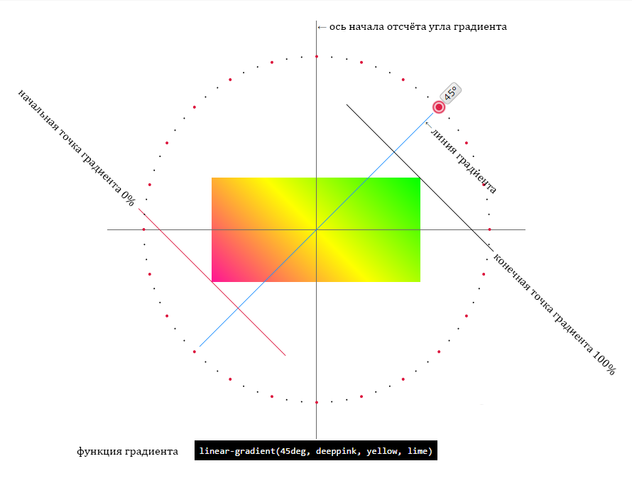РИС. 1. ЛИНИЯ ГРАДИЕНТА, НАЧАЛЬНАЯ И КОНЕЧНАЯ ТОЧКИ И УГОЛ ГРАДИЕНТА

**Линейный градиент** создается с помощью двух и более цветов, для которых задано направление, или **линия градиента**.

Если направление не указано, используется значение по умолчанию — **сверху-вниз**.

Цвета градиента по умолчанию распределяются равномерно в направлении, перпендикулярном линии градиента.

background: linear-gradient(угол / сторона или угол наклона с помощью ключевого слова (пары ключевых слов), первый цвет, второй цвет и т.д.);

CSS

**Направление** градиента может быть задано двумя способами:  
**с помощью угла наклона** в градусах deg, значение которого определяет угол наклона линии внутри элемента.

div {

height: 200px;

background: linear-gradient(45deg, #EECFBA, #C5DDE8);

}

CSS

**с помощью ключевых слов** to top, to right, to bottom, to left, которые соответствуют углу градиента, равному 0deg, 90deg, 180deg и 270deg соответственно.

div {

height: 200px;

background: linear-gradient(to right, #F6EFD2, #CEAD78);

}

CSS

Если направление задано парой ключевых слов, например, to top left, то начальная точка градиента будет расположена в противоположном направлении, в данном случае справа внизу.

div {

height: 200px;

background: linear-gradient(to top left, powderblue, pink);

}

CSS

Для неравномерного распределения цветов указывается начальная позиция каждого цвета через точки остановки градиента, так называемые **color stops**. **Точки остановки** задаются в %, где 0% — начальная точка, 100% — конечная точка, например:

div {

height: 200px;

background: linear-gradient(to top, #E4AF9D 20%, #E4E4D8 50%, #A19887 80%);

}

CSS

Для чёткого распределения цветных полос каждый последующий цвет нужно начинать с точки остановки предыдущего цвета:

div {

height: 200px;

background: linear-gradient(to right, #FFDDD6 20%, #FFF9ED 20%, #FFF9ED 80%, #DBDBDB 80%);

}

CSS

2. Радиальный градиент radial-gradient()

**Радиальный градиент** отличается от линейного тем, что цвета выходят из одной точки (центра градиента) и равномерно распределяются наружу, рисуя форму круга или эллипса.

background: radial-gradient(форма градиента / размер / позиция центра, первый цвет, второй цвет и т.д.);

CSS

**Форма градиента** определяется ключевыми словами circle или ellipse. Если форма не задана, по умолчанию радиальный градиент принимает форму эллипса.

div {

height: 200px;

background: radial-gradient(white, #FFA9A1);

}

CSS

**Позиция центра** задаётся с помощью ключевых слов, используемых в свойстве background-position, с добавлением приставки at. Если позиция центра не задана, используется значение по умолчанию at center.

div {

height: 200px;

background: radial-gradient(at top, #FEFFFF, #A7CECC);

}

CSS

С помощью пары значений, указанных в единицах длины %, em или px, можно управлять размером эллипсообразного градиента. Первое значение задает ширину эллипса, второе — высоту.

div {

height: 200px;

background: radial-gradient(40% 50%, #FAECD5, #CAE4D8);

}

CSS

**Размер градиента** задаётся с помощью ключевых слов. Значение по умолчанию farthest-corner (к дальнему углу).

|  |  |
| --- | --- |
| **Значение** | **Описание** |
| closest-side | Размер градиента рассчитывается из расстояния до любой ближней стороны блока для circle или до ближних сторон по X и по У для ellipse. |
| farthest-side | Размер рассчитывается из расстояния до дальних сторон. |
| closest-corner | Размер рассчитывается из расстояния до ближних углов. |
| farthest-corner | Размер рассчитывается из расстояния до дальних углов. |

div {

height: 200px;

background: radial-gradient(circle farthest-corner at 100px 50px, #FBF2EB, #352A3B);

}

CSS

С помощью радиального градиента можно создавать реалистичные объёмные фигуры, такие как мячи, кнопки.

Мяч

div {

width: 200px;

height: 200px;

border-radius: 50%;

margin: 0 auto;

background: radial-gradient(circle at 65% 15%, aqua, darkblue);

}

CSS

Кнопка

<div class="wrap"><div class="button"></div></div>

HTML

.wrap {

height: 200px;

padding: 50px 0;

background: #cccccc;

}

.button {

width: 100px;

height: 100px;

border-radius: 50%;

margin: 0 auto;

background: radial-gradient(farthest-side ellipse at top left, white, #aaaaaa);

box-shadow: 5px 10px 20px rgba(0,0,0,0.3), -5px -10px 20px rgba(255,255,255,0.5);

}

CSS

Почтовая марка

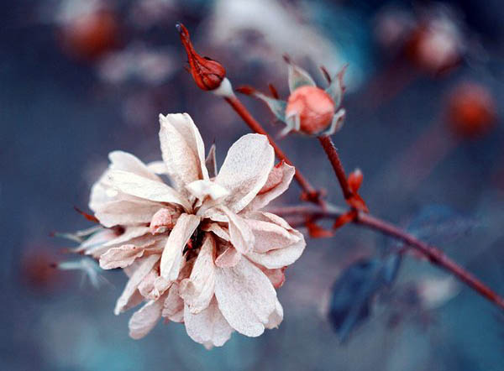

Используя в градиентах прозрачный цвет, можно создавать вот такие эффекты.

<div class="container">

<div class="wrap">

<img src="https://html5book.ru/wp-content/uploads/2015/10/flowers-by-barbara-florchik-2.jpg">

</div>

</div>

HTML

.container {

background: #B7D1D8;

padding: 25px;

}

.wrap {

background: radial-gradient(transparent, transparent 4px, white 4px,white);

padding: 10px;

width: 300px;

height: 220px;

background-size: 20px 20px;

background-position: -10px -10px; /*обрезаем узор по краю*/

margin: 0 auto;

}

img {

width: 100%;

}

CSS

3. Повтор градиента

В добавление к линейному и радиальному градиентам существует повтор градиента, который задается с помощью функций repeating-linear-gradient() и repeating-radial-gradient() соответственно. Фон из повторяющихся градиентов выглядит неаккуратно, поэтому рекомендуется начинать следующий цвет с точки остановки предыдущего, создавая таким образом полосатые узоры.

div {

height: 200px;

background: repeating-linear-gradient(45deg, #606dbc, #606dbc 10px, #465298 10px, #465298 20px);

}

CSS

div {

height: 200px;

background: repeating-radial-gradient(circle, #B9ECFE, #B9ECFE 10px, #82DDFF 10px, #82DDFF 20px);

}

CSS

4. Кроссбраузерный градиент

Для корректного отображения градиентов во всех браузерах необходимо добавить кроссбраузерную запись.

**Линейный градиент**

-ms-filter: "progid:DXImageTransform.Microsoft.gradient (GradientType=0, startColorstr=#1471da, endColorstr=#1C85FB)"; /* IE 8-9 */

background: -webkit-linear-gradient(left, red, #f06d06); /* Safari 5.1, iOS 5.0-6.1, Chrome 10-25, Android 4.0-4.3 */

background: -moz-linear-gradient(left, red, #f06d06); /* Firefox 3.6-15 */

background: -o-linear-gradient(left, red, #f06d06); /* Opera 11.1-12 */

background: linear-gradient(to right, red, #f06d06); /* Opera 15+, Chrome 25+, IE 10+, Firefox 16+, Safari 6.1+, iOS 7+, Android 4.4+ */

CSS

**Повтор линейного градиента**

background: -webkit-repeating-linear-gradient(red, yellow 10%, green 20%); /* Safari 5.1 - 6.0 */

background: -o-repeating-linear-gradient(red, yellow 10%, green 20%); /* Opera 11.1-12.0 */

background: -moz-repeating-linear-gradient(red, yellow 10%, green 20%); /* Firefox 3.6-15 */

background: repeating-linear-gradient(red, yellow 10%, green 20%); /* Стандартный синтаксис */

CSS

**Радиальный градиент**

background: -webkit-radial-gradient(red, yellow, green); /* Safari 5.1-6.0 */

background: -o-radial-gradient(red, yellow, green); /* Opera 11.6-12.0 */

background: -moz-radial-gradient(red, yellow, green); /* Firefox 3.6-15 */

background: radial-gradient(red, yellow, green); /* Стандартный синтаксис */

background: -webkit-radial-gradient(60% 55%, farthest-side, red, yellow, black); /* Safari 5.1-6.0 */

background: -o-radial-gradient(60% 55%, farthest-side, red, yellow, black); /* Opera 11.6-12.0 */

background: -moz-radial-gradient(60% 55%, farthest-side, red, yellow, black); /* Firefox 3.6-15 */

background: radial-gradient(farthest-side at 60% 55%, red, yellow, black); /* Стандартный синтаксис */

CSS

**Повтор радиального градиента**

background: -webkit-repeating-radial-gradient(red, yellow 10%, green 15%); /* Safari 5.1-6.0 */

background: -o-repeating-radial-gradient(red, yellow 10%, green 15%); /* Opera 11.6-12.0 */

background: -moz-repeating-radial-gradient(red, yellow 10%, green 15%); /* Firefox 3.6-15 */

background: repeating-radial-gradient(red, yellow 10%, green 15%); /* Стандартный синтаксис */

CSS

5. Комбинация градиента и фонового изображения

За счёт комбинации градиента и изображения можно создавать интересные эффекты. Для градиента нужно использовать полупрозрачные цвета, чтобы картинка оставалась видимой.

div {

height: 453px;

background: linear-gradient(45deg, rgba(103, 0, 31, .8), rgba(34, 101, 163, .5)), url(https://html5book.ru/wp-content/uploads/2016/12/photo-8.jpg);

background-size: cover;

}